HospiceSønderjylland
Udarbejdet af KIG 8
Januar 2019

DEPRESSION

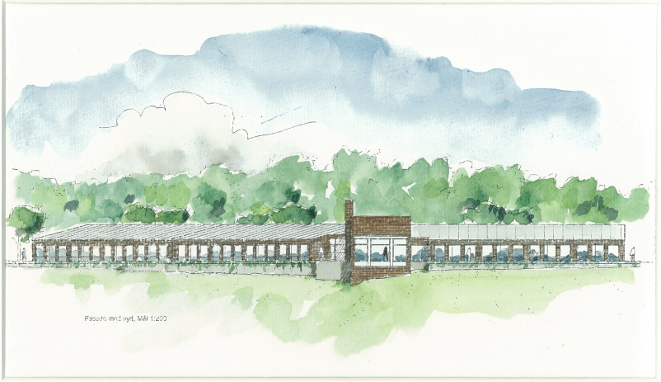

Depression er en hyppigt forekommende psykisk lidelse og ses ofte hos patienter med alvorlig, livstruende sygdom, herunder kræftsygdom. Det er en lidelsesfuld tilstand, som kræver behandling enten i form af samtaleterapi og/eller medicinsk behandling samt anden understøttende behandling.
Depression er en tilstand med vedvarende nedtrykthed og nedsat energi og aktivitets niveau
Symptomerne skal have været til stede i mere end 2 uger.

Symptomerne er:
- Det kan være svært at føle lyst eller interesse for det der normalt ville føles glæde ved.
- Det kan være svært, at huske og/eller koncentrere sig, og det kan være svært at bevare overblikket.
- Der kan være problemer med at overskue daglige gøremål.
- Der kan være udtalt træthed.
- Der kan forekomme søvnforstyrrelser som fx afbrudt nattesøvn, tidlig opvågning, besvær med at falde i søvn, ændret døgnrytme.
- Der kan forekomme mindreværdsfølelse.
- Der kan opstå negative tanker, herunder skyldfølelse og/eller selvbebrejdelse.

Ved svær depression:
- Kan der forekomme selvmordstanker.
- Kan der forekomme negative tanker og et negativt selvbillede, som er ude af trit med virkeligheden.

Alle symptomer er ved svær depression mere intense og vedvarende tilstede.
Der skelnes mellem mild, moderat og svær depression. Jo sværere depression, jo mere behandlingskrævende er sygdommen.

Det er vigtigt, at du henvender dig til personalet, hvis du genkender nogle af de ovennævnte symptomer.

